С верой в победу: борьба партизан и подпольщиков Лидского партизанского соединения в годы Великой Отечественной войны: (по воспоминаниям участников событий) / [составитель, автор предисловия Н. Е. Яковлева]. - Лида : Лидская типография, 2019. - 460, [3] с.
___
Книга о борьбе партизан и подпольщиков Лидского партизанского соединения в годы Великой Отечественной войны. Основу книги составляют личные воспоминания сорока двух участников военных действий – бывших партизан, подпольщиков и пяти командиров, войска которых принимали участие в освобождении Лидского региона. В издании использованы фотографии из личных архивов ветеранов – авторов воспоминаний.
Материалы книги помогут читателям объективно и всесторонне представить процесс организации и характер народного сопротивления в тылу немецко-фашистских войск в период Великой Отечественной войны.

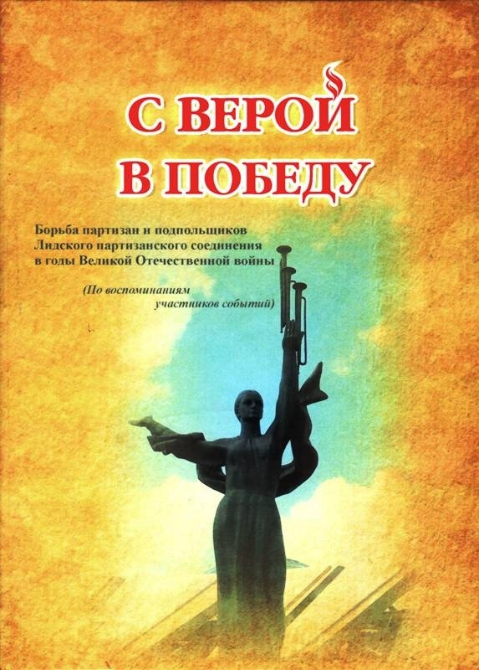
Ивьевская районная библиотека выражает огромную благодарность составителю книги Нонне Ефимовне Яковлевой (дочери командира Лидского партизанского соединения Ефима Даниловича Гапеева) за столь ценный подарок. Это издание представляет большой интерес для библиотеки, так как в нём отражены события партизанской борьбы на территории Ивьевского района.

